**MYSQL-DB- user: elad, pass: 1313**

**Server:**

* התפקיד של האתר כאתר אינטרנט, והתפקיד שלו כשרת, וכיצד הוא יודע להבדיל בין בקשות ואיך הוא מספק את המידע.

**תרשים UML של השרת:**

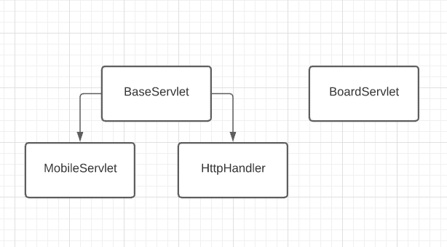

**HttpServlet-** מתי שפונים לשרת דרך אתר האינטרנט משתמשים ב-URL הזה, יש לו את כל הפעולות של BaseServlet, ובנוסף את האפשרות למחוק משתמשים, וליצור משתמשים חדשים, אופציות שזמינות רק דרך אתר האינטרנט.

**MobileServlet-** מתי שפונים לשרת דרך האפליקציה בטלפון, משתמש ב-URL הזה, יש לו את כל הפעולות של BaseServlet, ובנוסף את האפשרות לקבל מידע על האם משתמש מסויים מחובר ל-Session. עושים שימוש בתכונה הזאת כאשר מתחברים לאפליקציה, מכיוון שלאחר קבוע של חוסר פעילות, ה-Session נסגר, והמשתמש מפסיק להיות מחובר לשרת. לכן יש לוודא שהוא אכן מחובר ולאחר שמוודאים זאת ניתן להעביר אותו לתפריט הראשי של היישום, כאשר המשתמש רוצה לכנס לאפליקציה בטלפון, כל פעם שהאפליקציה מגיעה לפונקציה onResume, היא משתמש בפעולה זאת ומוודאת כי הערך שמקבלת שונה ממינוס אחד, מכיוון שבקוד השרת זה הערך שנקבע על מנת לסמן כי המשתמש אינו מחובר ל-Session.

**BoardServlet-** משתמשים ב-URL הזה, כאשר רוצים להוסיף למסד הנתונים נתונים של מדידות ושל הודעות מערכות חדשות.

**BaseServlet-**  משתמשים ב-URL הזה, כאשר רוצים להתחבר, להתנתק, לקבל מדידות, חיישנים והיסטוריית הודעות ממסד הנתונים.

**Application:**

* המשתמש בוחר את טווח התאריכים הרצוי, אם ניתן גם בוחר חיישנים מסויימים וכאשר הוא לוחץ על "הצג גרף" אז ה-CommService בונה את הurl הרצוי ושולח בקשה לשרת עם המידע המבוקש.

כאשר המידע מתקבל ב-commservice, המידע המתקבל עובר למקום המיועד באמצעות .BroadCast-